3. Nyhedsbrev
I en meget globaliseret verden mister steder deres identitet, deres immaterielle kulturarv. Seniorer ejer særlig viden om stedets/kommunes historie, som forsvinder, når de ikke længere er hos os. Derfor har DGI Vestjylland i samarbejde med seks andre partnere udviklet et nyt projekt med fokus på spændende gåture og kulturarv.

"Innovativ turisme - indsamling af kulturarv gennem intergenerationelle gåture" eller kortere version ”Gå en fortælling” er et 2,5-årigt projekt, der sigter mod at udvikle et innovativt og tilgængeligt produkt ved at samle kulturarv og spændende lokale historier ved at give borgerne mulighed for at dele deres videoer via en app. Desuden skal app’en motivere andre borgere, turisterne, de ældre og de unge til at komme ud af huset og gå en tur for at høre den spændende historie – på den måde kan de holde sig både fysisk og mentalt sunde.

Projektet er medfinansieret af Erasmus+ (programmet Strategic Partnerships for Vocational Education – Cooperation for Innovation & the Exchange of Good Practices). Partnere i dette projekt kommer fra 6 forskellige lande og er interesserede i at fremme sund livsstil samt at fremme deres territorier og bevare deres kulturarv.

MÅLGRUPPE: Fagfolk, der arbejder inden for turisme, sport, sundhed og med unge og ældre samt børn, unge og seniorer.

RESULTATER: Det første produkt er en Co + Crew-app, hvor borgerne kan uploade oplysninger om steder, kommunen, naturen, bygninger, alt det har noget med kulturarv at gøre – app’en vil indsamle de gode historier for at de kan deles med andre borgere, turister, de yngre generationer, osv.
Projektgruppen vil også udarbejde en drejebog for andre aktører, der gerne vil arbejde med samme målgruppe og kulturarv.

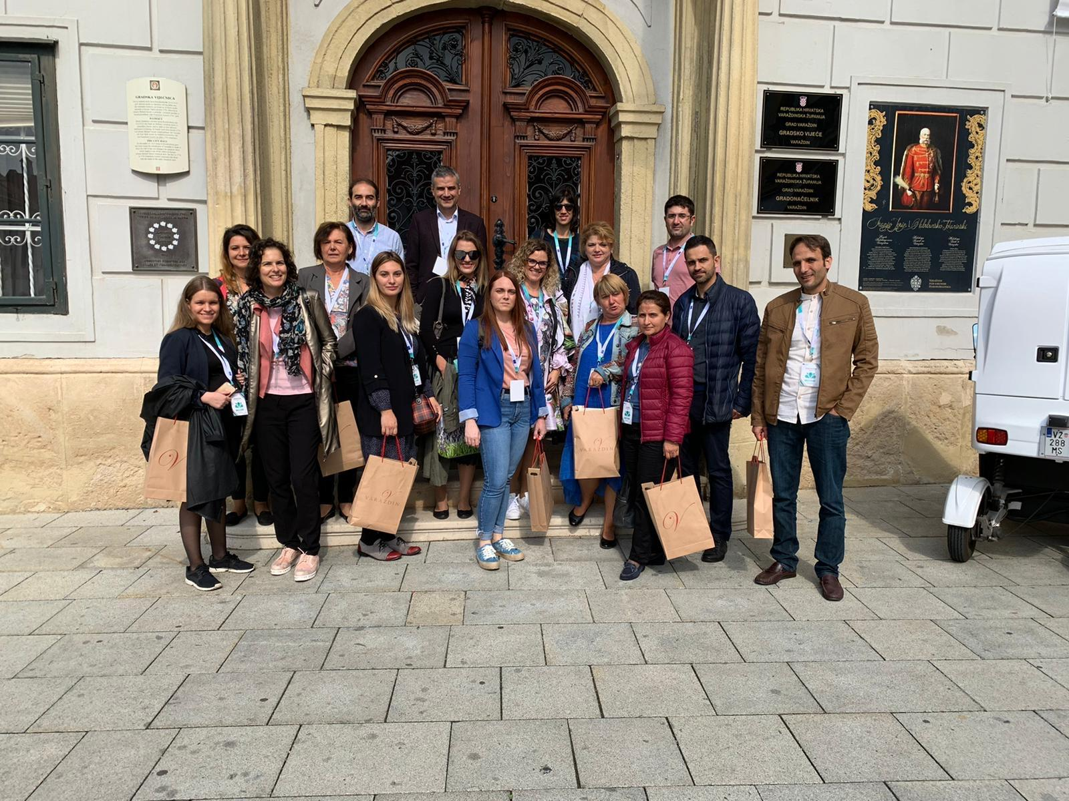

ØNSKEDE UDFALD: bevarelse af ældres viden i en moderne teknologisk løsning, forøgelse af borgernes fysiske, mentale og sociale sundhed, udvikling af nye produkter (en ny app og en drejebog), som fremmer turismen ved hjælp af lokale ambassadører og gode historier.

NØGLEINFO:
Program: Erasmus + KA2 Vocational Education
Startdato: 01/ 09/ 2018

Slutdato: 28/ 02/ 2021
Budget: 183.352,00 €
Samarbejdspartnere: DGI Vestjylland (Danmark), Ceutí Kommune (Spanien), Hop Ubiquitous (Spanien), Colegiul Economic Buzau (Rumænien), Stowarzyszenie Szansa dla Aktywnych (Polen), Gaziosmanpasa University (Tyrkiet) and City of Varazdin (Kroatien).

THIRD TRANSNATIONAL MEETING

Det tredje projektmøde fandt sted i Varazdin den 24. og 25. september. Mødets tema var ”Historiefortællinger som et kommunikationsværktøj”. Målet med dette møde var at lære deltagerne at fortælle historier og formidle budskabet effektivt, beskrive og definere hvad en god historie er samt modtage værktøjer til historiefortælling fra de to partnere, der er stærke på dette felt, fra City of Varazdin og GOPU.
Mødet startede med en del administrative opgaver, da en delårsrapport skulle afleveres i oktober. Delårsrapporten blev udarbejdet af Andreea Oprea (projektleder, DGI Vestjylland). Alle partnere bidrog til delårsrapporten med deres erfaringer, gode eksempler og hidtil færdige projektopgaver.
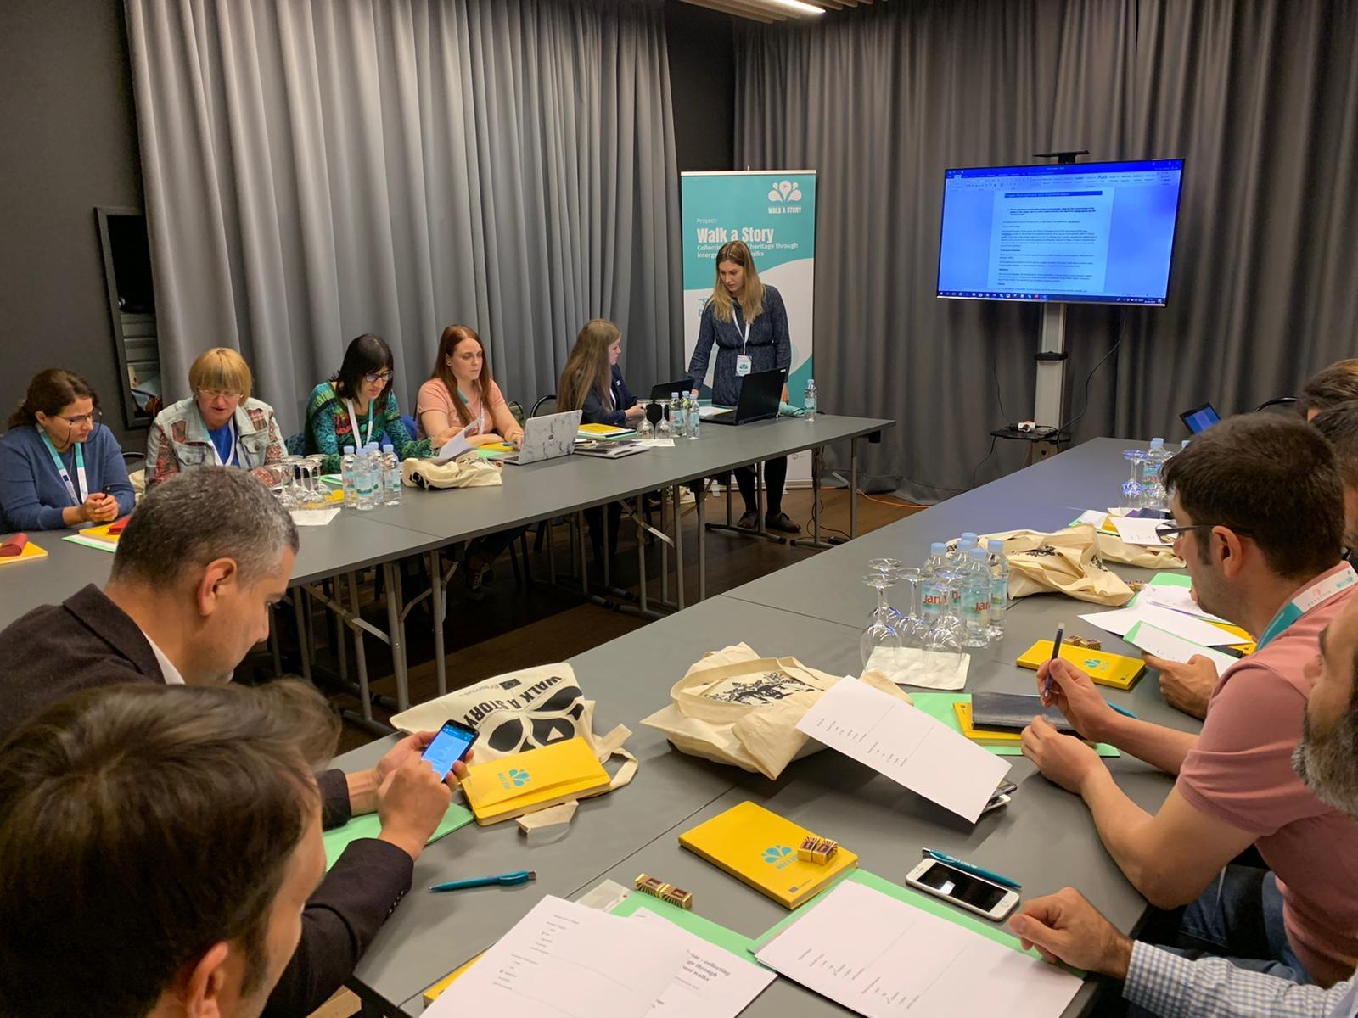

Næste oplæg kom fra Goranka Grgic fra Varazdin kommune, projektleder på et URBACT-projekt "Kom ind!" Projektets resultater og knowhow blev præsenteret. Deltagerne fik værktøjer til historiefortælling, som kan anvendes til WalkaStory-projektet.
Næste møde fandt sted på Rådhuset, hvor viceborgmester, Sandra Malenica, fortalte deltagerne om de gode historier om Varazdin kommune.
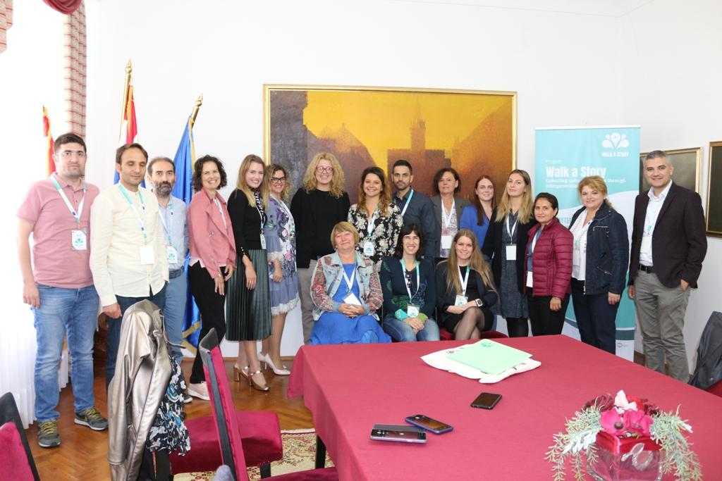

Første dag sluttede med oplæg fra alle partnere om processen omkring historiefortælling i deres kommune samt formidling og præsentation af deres resultater.

Alle partnere har optaget mellem 1 og 6 videoer med én fra lokalsamfundet, som fortæller en god historie om deres by/kommune/landsby.

Efter en del aktiviteter med historiefortællinger og videooptagelser i 5 forskellige lande kan vi konkludere, at den gode historie skal have en god og dygtig historiefortæller, der ikke er bange for kameraet, som kender historierne og som kan gøre dem personlige. De gode historier for de unge, er de historier hvor de kan lære noget nyt og kan relatere med. En fordel kunne være at formidle historierne ved hjælp af gamle billeder eller lign. så fortællingen bliver mere livlig.
Historiefortælleren er nødt til at tale på en nemt-at-følge måde og uden at bruge så alt for mange fakta.
Derudover vil det være en god ide at lægge undertekster til videoen, da der ikke er alle de unge, som kan forstå dialekt. De unge er interesserede i emner, som de kan identificere sig med, fortællinger som lærer dem noget sjovt og relevant om det pågældende område.
Det er et anderledes måde at lære noget nyt på end studiet i skolen. Unge kan lide moderne gadgets, så mobilappen og brug af en mobiltelefon til denne form for aktivitet er en god måde at tiltrække de unge.

Dagen fortsætter med præsentation af drejebog samt tre forskellige værktøjer til, som gør det nemmere for partnere at bygge bro mellem de to generationer (seniorer og de unge). Præsentation lavet af GOPU (Universitet fra Tyrkiet).
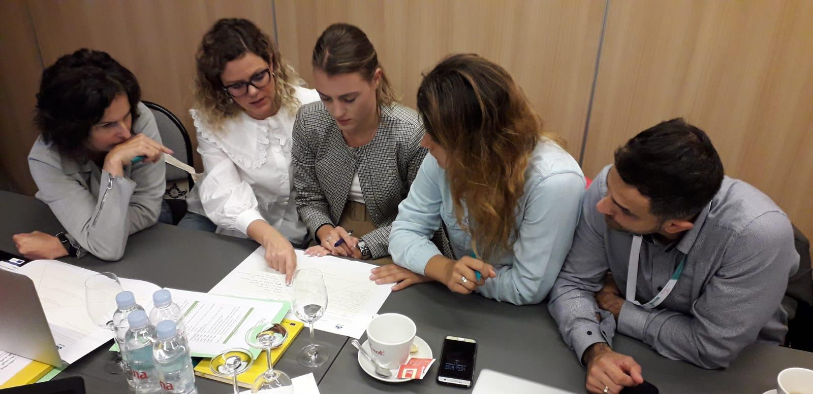

HOPU (IT virksomhed fra Spanien) præsenterede I.O.1 - app for co-crew. Alle partnere skulle vejledes og hjælpes til at komme i gang med WALKASTORY App’en.
En opgave til næste gang var at udvikle en filter, som gør at videoerne bliver tjekket inden de bliver offentliggjort.

Workshoppen sluttede med planlægning af næste workshop, som finder sted I Rumænien i april 2020.

Alle deltagerne deltog i en sidste aktivitet, som var en guidet byrundvisning for at se og opleve de vigtigste seværdigheder i byen Varazdin.

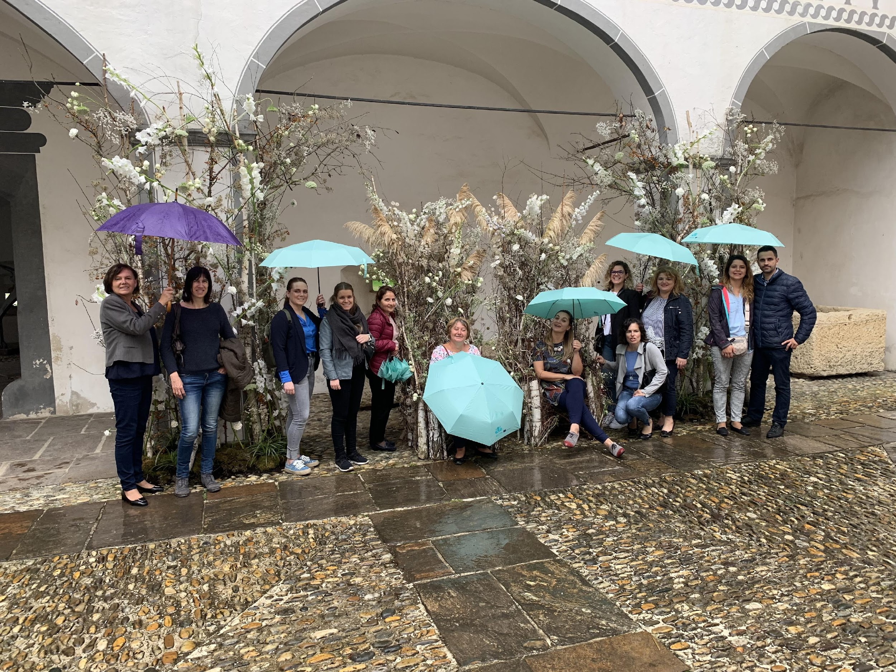

KORT PRÆSENTATION AF PROJEKTGRUPPEN

DGI Vestjylland (Danmark) – Projektets tovholder – Idrætsforening www.dgi.dk

Ceuti Kommune (Spanien) – kommune
www.ceuti.es

Hop Ubiquitous (Spanien) – IT virksomhed
http://smartcities.hopu.eu/smart-spot.html

Colegiul Economic Buzau (Rumænien) – erhvervsskole
http://colegiuleconomic.rdsbz.ro/

Gaziosmanpasa University (Tyrkiet) - universitet
www.gop.edu.tr

City of Varazdin (Kroatien) - kommune
www.varazdin.hr

Stowarzyszenie Szansa dla Aktywnych (Polen) - forening

I kan læse mere om projektet her:

https://www.facebook.com/walkastory/
https://www.walkastory.com
https://instagram.com/walkastory/

immaterielle kulturarv forstås som ”praksisser, forestillinger, udtryk, kundskaber, færdigheder […] som samfund, grupper og i nogle tilfælde, enkeltpersoner anerkender som del af deres kulturelle arv” (UNESCO)

